**7 работа по геоинформатике**

ГФ ИНФ 3-1б Дюбо А.Д. (7 вариант)

Цель данной работы состоит в измерении прямого и обратного дирекционного угла, прямого и обратного румба, вычислении истинного и магнитного азимута направления между двумя точками.

Сначала мы провели линию между двумя пунктами своего варианта и измерили дир. Углы направлений.

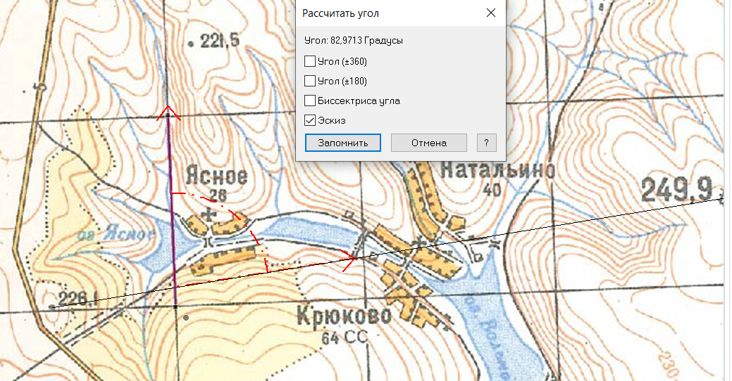

Рис. 1 Дир. Угол 1-2

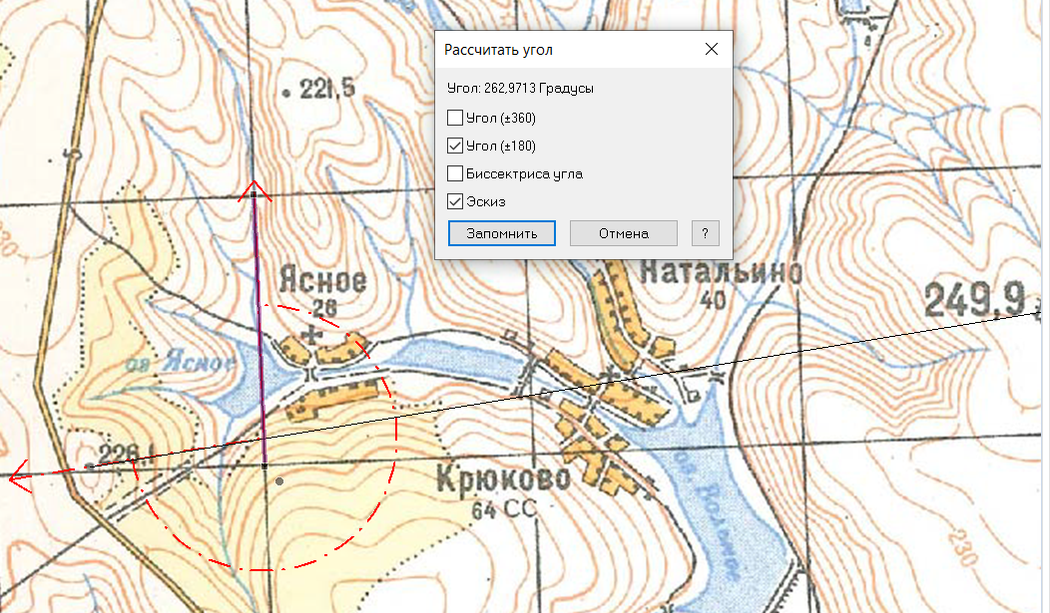

Рис.2 Дир. Угол 1-2

Длина линии после перевода в масштаб оказалась равна 3597м:

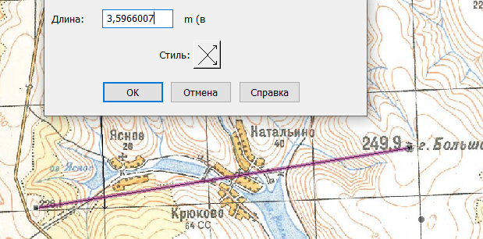

Рис.3 Длина линии

Заполненая таблица:

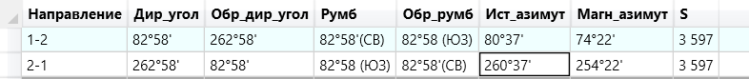

Рис.4 Таблица

По коодинатам X И Y из предыдущей работы была вычислена S = 3595м. Расстояние S между пунктами 1-2 и 2-1 не превышает 30 м по сравнению с длиной линии, вычисленной программой. Вывод: условие выполнено.

Ответы на вопросы:

1. Что такое дирекционный угол направления? Как его померить на бумажной карте?

Дирекционный угол – это угол, отсчитываемый по часовой стрелке от северного направления линии километровой сетки до направления линии. На бумажной карте измеряется транспортиром.

2. Что такое румб?

Румб – это угол, отсчитываемый от ближайшего меридиана до направления линии. Следовательно, этот угол может принимать значения от 0° до 90° и имеет 4 направления: СВ, ЮВ, ЮЗ, СЗ.

3. Что такое истинный азимут?

Истинный азимут – угол, отсчитываемый по часовой стрелке от истинного меридиана (от северного направления линии рамки карты) до направления линии.

4. Что такое магнитный азимут?

Магнитный азимут – угол, отсчитываемый по часовой стрелке от северного направления магнитного меридиана (линия, отклоняющаяся от линии километровой сетки на δ) до направления линии.

5. Что такое сближение меридианов γ и склонение магнитной стрелки δ?

Сближение меридианов γ – величина, показывающая отклонение истинного меридиана от линии километровой сетки.

Склонение магнитной стрелки δ – величина, показывающая отклонение магнитного азимута от линии километровой сетки

6. Что такое горизонтальное проложение линии?

Горизонтальное проложение – проекция линии местности на горизонтальную плоскость (карту).